Московский институт инженеров железнодорожного транспорта

Кафедра охраны труда

Лабораторная работа №3

“Исследование осветительных условий”

Выполнил: студент группы ЭВМ-511
Скрылёв П.А.

Принял: Чепульский Ю.П.

МОСКВА
1998
Лабораторная работа №3
“Исследование осветительных условий”

Цель работы: ознакомить студентов с методами измерения освещенности, научить исследовать осветительные условия и рассчитывать их для рабочих мест, выявлять возможности появления стробоскопического эффекта и находить пути его ликвидации.

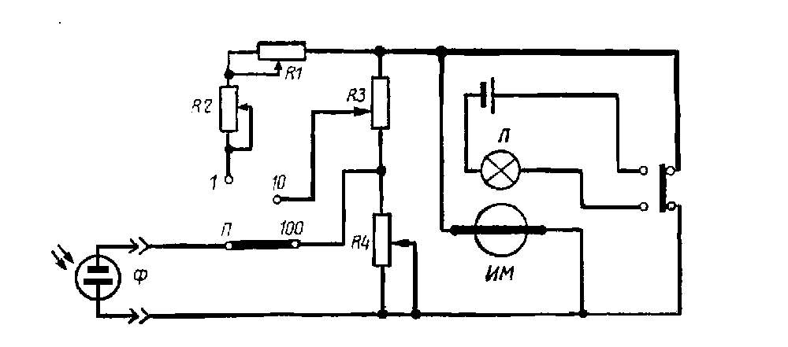
Рис. Принципиальная электрическая схема люксметра Ю-17:
Ф — фотоэлемент типа Ф-107 с косинусоисправляющим устройством (светочувствительная поверхность — 27 см²); ИМ — измерительный механизм со шкалой и световым указателем Л; R — резисторы: П — переключатель пределов измерения (1—10—100 лк).
Основная погрешность люксметра Ю-17 не более ±10% от измеренной величины. Косинусная погрешность при угле падения света 60° — не более ±7%, при угле 80°—15%, от измеренной величины.

Выполнение исследовательской части работы.

Таблица изменения освещенности (по люксметру) при уменьшении напряжения питания светильника для лампы накаливания.

U,В | 240 | 230 | 220 | 210 | 200 | 190 | 180 | 170 | 160 | 150 | 140 | 130 | 120 | 110 | 100
E,лк | 85 | 75 | 62 | 53 | 44 | 37 | 31 | 25 | 20 | 16 | 12 | 10 | 9 | 7 | 5

Таблица изменения освещенности (по люксметру) при уменьшении напряжения питания светильника для люминесцентных ламп.

U,В | 240 | 230 | 220 | 210 | 200 | 190 | 180 | 170 | 160 | 150 | 140 | 130 | 120
E,лк | 200 | 195 | 186 | 180 | 169 | 160 | 149 | 134 | 116 | 96 | 73 | 45 | 30
k | 1,15 | 1,15 | 1,15 | 1,15 | 1,15 | 1,15 | 1,15 | 1,15 | 1,15 | 1,15 | 1,15 | 1,15 | 1,15
E,лк | 230 | 224 | 214 | 207 | 194 | 184 | 171 | 154 | 133 | 110 | 84 | 52 | 34

Отключение одной лампы прозошло в диапазоне напряжений U от 130 до 140 В, отключение обеих ламп произошло в диапазоне напряжений U от 110 до 120 В.
Включение одной лампы прозошло в диапазоне напряжений U от 200 до 210 В, отключение обеих ламп произошло в диапазоне напряжений U от 210 до 220 В.
Графики зависимости освещенности от напряжения для лампы накаливания и люминесцентных лампы.
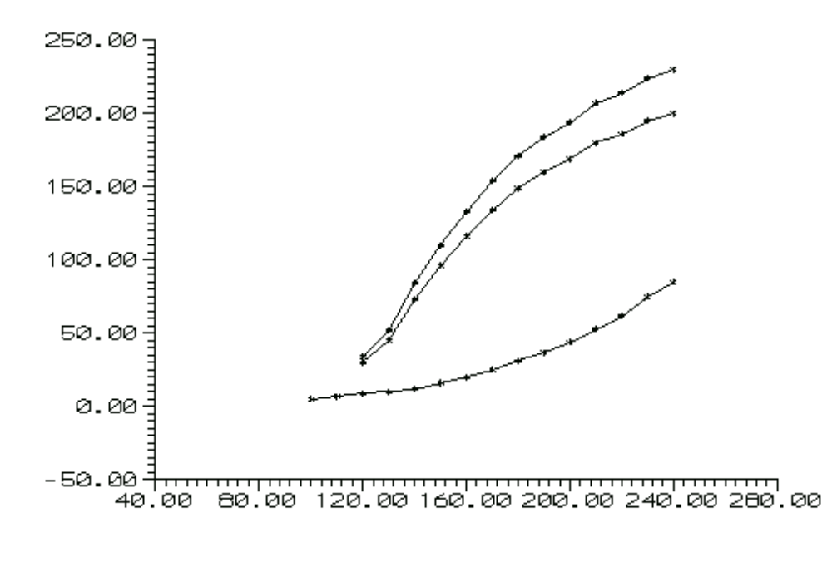

Выводы: а) Лампа накаливания гаснет плавно. При увеличении напряжения, освещенность увеличивается.
б) При достижении некоторого порогового напряжения, одна из люминесцентных ламп гаснет и освещенность резко падает, после достижения напряжения выключения гаснет вторая люминесцентная лампа.
в) При одинаковом напряжении освещенность, полученная при свете люминесцентной лампы выше, чем от лампы накаливания. Если напряжение поданое на люминесцентную лампу оказывается ниже порогового напряжения гашения, лампа выключается. Лампа накаливания имеет более плавное изменение освещенности, чем люминесцентная.

Стробоскопический эффект

Рис. Схема включения в сеть двух люминесцентных ламп:
Л1, Л2 — лампы; ПРУ — пускорегулирующее устройство; 1-8 - контакты ПРУ
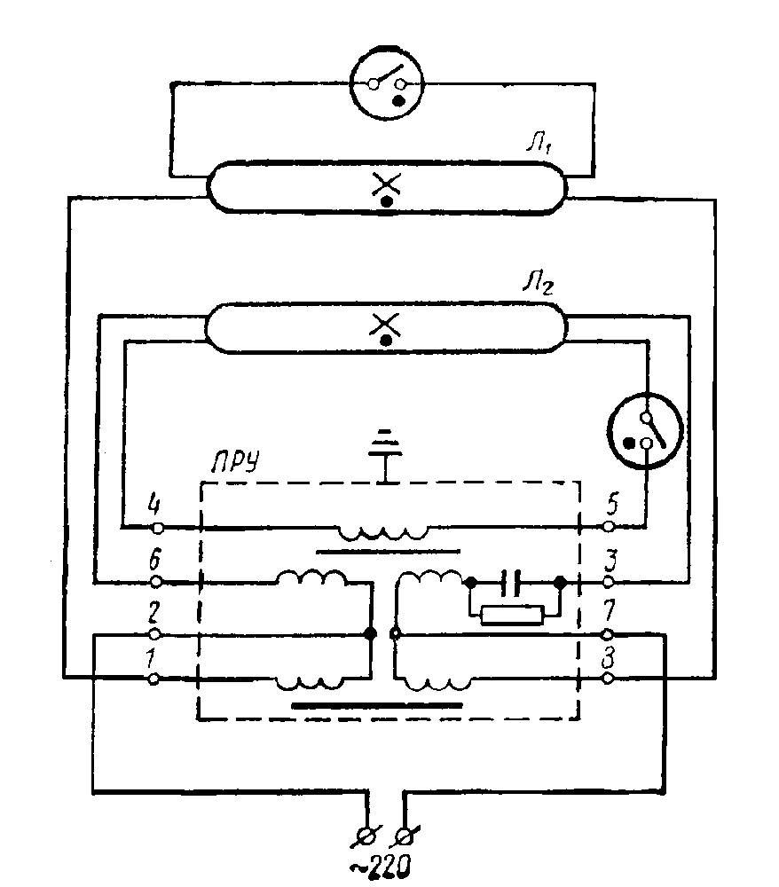

Всем газоразрядным источникам света присущ так называемый стробоскопический эффект, вызывающий искажение восприятия движущихся предметов. Это явление может быть практически полностью устранено применением двух- или трехламповых схем включения. Двухламповая схема имеет дроссель с “опережающей” и “отстающей” обмотками, в каждую из которых включается по одной лампе. Трехламповая схема состоит из треходноламповых, включенных в разные фазы трехфазной сети. Другой, более действенный способ ликвидации стробоскопического эффекта - это питание люминесцентных светильников токами повышенных частот (например 400 Гц).
При наличии 3-х ламп значительно снижается разница между максимальной и минимальной освещенностями. Снижается коэффициент пульсации на 40%.

Индивидуальное задание

Таблица 1.
размер различения | система освещения | контраст объекта с фоном | светлота фона | источник света | тип лампы | условия для шкалы освещения | длина комн. А,м | ширина комн. В,м | высота потолка H,м | напряж. сети,В | хар-ка пр-ва по запыленности, мг/м³
0,05 | общая | средний | светлый | накал. | Ш_{ц} | - | 7 | 7 | 3,2 | 220 | 1

Таблица 2.

E,лк | h,м | L,м | N | k | z | ρ_{п.,%} | ρ_{ст,%} | i | η | Ф_{ст} | Ф | P,Вт | тип
750 | 1,5 | 2,75 | 9 | 1,7 | 1,15 | 70 | 50 | 2,25 | 0,42 | 22361 | 23200 | 1500 | Н220-150

Расчет
- Формула для высоты комнаты (H)
H=h_{р}+h+h_{с};
h=H-h_{р}-h_{с};
Принииая свес h_{с}=0,7 м, а высоту рабочей поверхности h_{р}=1 м.
h=3,2-0,7-1=1,5

- Из таблици 1 для светильника Ш_{ц}
λ=2.0=L/h;
L=3.0 ; так как необходимости точного соблюдения L/h нет, то принимаем L=2,75 м.

- Индекс помещения вычисляется по формуле:
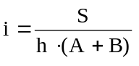; где S - площадь помещения,
А - длина помещения,
B - ширина помещения.
Вычислим i с помощью известных параметров:
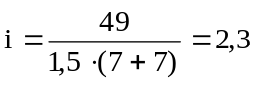
Принимает i равным 2,25.

- Принимаем коэффициенты отражения стен и потолка равными:
ρ_{п}=70% (побеленный потолок);
ρ_{cт}=50% (побеленные стены при незавешенных окнах);
Исходя из этого, определяем коэффициент использования светового потока η: для i=2,25, светильника Ш_{ц}, ρ_{п}=70%, ρ_{cт}=50%.
η=0,42.

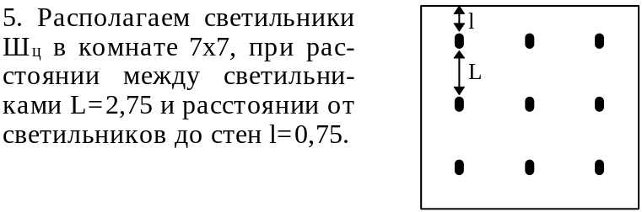
- Принимаем коэффициент затенения на рабочем месте γ=0,85; отношение средней освещенности к максимальной z=1,15; значение коэффициента запаса при менее 1мг/м³ пыли, дыма, копоти k=1,3; минимальную освещенность при размере детали различения 0,05 мм, среднем контрасте и светлой характеристике фона E=750.

- Рассчитываем световой поток Ф по формуле:
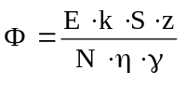;
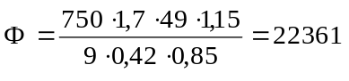;
Для U=220 В и Ф=29000 выбирается на одну точку подвеса 2 люстры по 5 ламп накаливания Н220-150 мощностью 150Вт в молочной колбе с уменьшением Ф на 20% в каждой. Результирующий световой поток Ф=23200, что удовлетворяет допустимому отклонению -10% − +20%.

